哈尔滨工业大学（威海）
“校长杯”学生学术科技作品竞赛
项目论文（作品说明书）

心晴日子
——基于微信小程序的云端日记

第一作者姓名及学号： | 2190400208刘旺
第一作者所在学院： | 计算机科学与技术学院
团队其他成员姓名： | 宋凌枫 李志成 王宇硕 孔永乐 冯昶霖
填写日期： | 2020.10.26

摘要
在数据化的时代，人们每天接受的信息日益增多，心情变化也更加复杂。而同时由于数据化电子化的发展，人们习惯于使用手机等电子产品来记录一些日常生活的片段。在微信小程序发展日益火爆的现在，使用微信小程序来搭载一个心情记录程序是一个十分明智的选择。启动快，使用便捷，免注册，一键登录等使用体验能极大地提升用户粘性。
使用微信公众平台自带的云服务来搭载微信小程序，开发快捷，更新简单，市场广大，且自带用户流量统计功能，设计本产品直接使用微信自带组件进行开发。心晴日子小程序分为三个部分，第一个页面包含历史上的今天，每日哲言，还有四个子页面的跳转，分别为：天狗日记，每日一听，每日一笑和每日一文，页面都显得简洁朴素，不带给人压迫感；第二个页面时管理心情页面，可以增加心情卡片，删除还有查找心情卡片。卡片的内容包括每日一照，起床睡觉时间，每日一言，卡片创建时间，心情指数。第三个页面是统计页面，实现登录和折线图统计最近20天心情指数起伏记录。程序结构分明，方便后期修改和完善。
使用心晴日子小程序能在繁忙的一天稍总结自己的成果，让人在物质充裕的世界同时安放好自己的内心。
关键字：微信小程序，心情，卡片，统计，每日休闲

目录
摘要 i
第一章 项目简介 1
1.1项目背景 1
1.1.1 研究现状 1
1.1.2 发展趋势 1
1.2项目制作的目的与意义 1
1.3项目创新点 1
第二章 开发环境配置 2
2.1开发环境与技术栈 2
第三章 项目研究内容及实施方案 3
3.1总体设计 3
3.2功能模块划分 3
3.2.1休闲模块 3
3.2.2 心情管理模块 5
3.2.3 登录&统计模块 6
第四章 后期规划 7
修正计划： 7
结论 7
参考文献 8

第一章 项目简介

1.1项目背景

1.1.1 研究现状
随着微信使用人数的增加和微信功能的丰富化，微信公众平台推出了微信小程序开发服务，快启动，开发便利的小程序，迅速占领了中国应用程序的一部分市场，并且逐年升温。
数据化的时代，人们更加经常使用电子化设备来记录生活，纪录心跳，每日步数，分享每天的生活。在这种情况下，使用软件程序来记录人们心情的条件已经十分成熟，人们也非常愿意使用一款电子化设备来记录每日的心情指数。

1.1.2 发展趋势
微信小程序的开发流程日益细节化规范化，使用的人数也是与日俱增。更多的程序开发人员投入微信小程序这个未完全的市场，在其中发挥着自己的才能实现独特的创意，交流的社区也丰富起来。各种记录生活的软件步入市场，大众已经逐渐适应这种每天有电子化设备陪伴的生活，不容易因可能的窥探而感到恐慌，心晴日子小程序使用的条件已经越发成熟。

1.2项目制作的目的与意义
实现云端记录生活的每一天，统计自己最近心情指数。使用心晴日子小程序能在繁忙的一天稍总结自己的成果，让人在物质充裕的世界同时安放好自己的内心。

1.3项目创新点
以卡片形式显示心情，以云端存储心情，以图文丰富心情记录，以折线图统计心情。实现全方面记录个人一天简单的记录，可以写每天一句鼓励自己的话，也可以每日一个小句，提升使用者生活质量。
当前的心情记录大多需要安装特定软件，过程较为复杂，且使用过程中虽功能丰富，但容易让人疲惫。且其可共享的功能，可能造成部分用户的隐私泄露。参赛作品小程序---心情日子，使用简单便捷，且私人化，不可分享。不需用户绑定个人信息，提升了数据的安全性。且使用卡片形式显示每日最简单的心情记录，比大部分相关软件更加简洁明了。更增加了简单的数据统计功能，这是目前的心情记录程序大部分所不具备的。

第二章 开发环境配置

2.1开发环境与技术栈
开发环境环境为微信开发者工具，使用微信标记语言（WXML）、微信层叠样式表（WXSS）、WeiXin Script语言进行开发。
服务器采用微信小程序开发自带的云服务器。数据库采用云存储。搭载在官方的微信公众平台上。后台管理为微信公众平台自带的统计功能。

第三章 项目研究内容及实施方案

3.1总体设计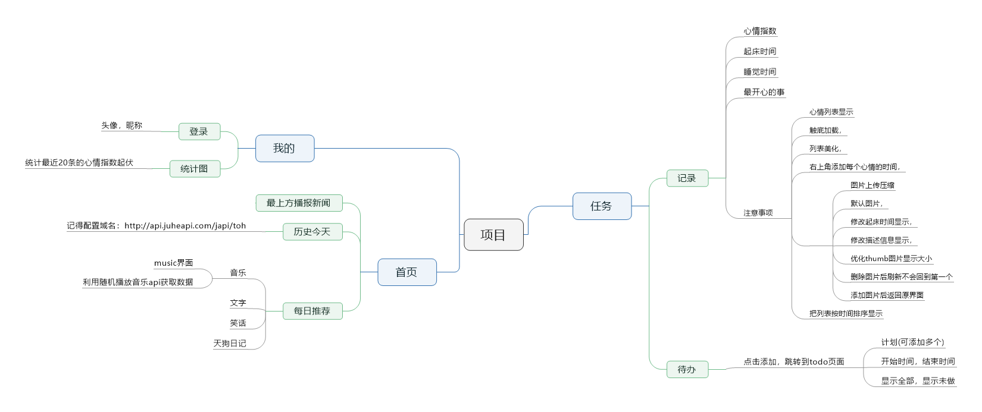

3.2功能模块划分

3.2.1休闲模块
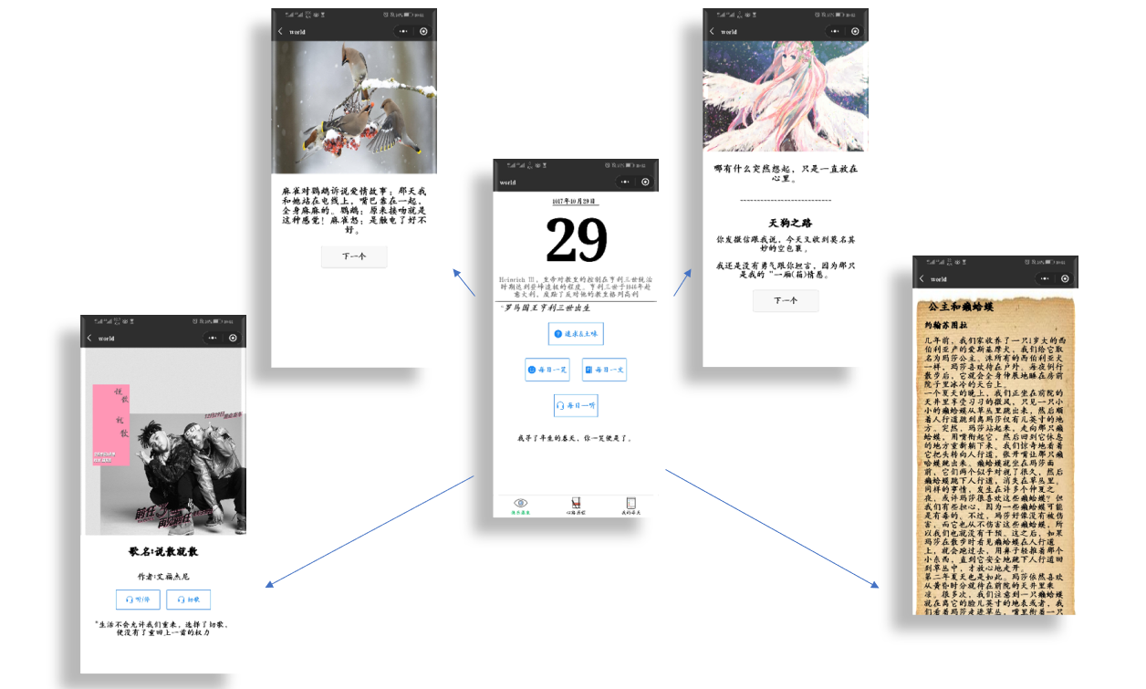
图 1 休闲模块说明

表 1 各个页面
页面 | 说明
休闲主页 | 子页面导航，历史上的今天，每日一言，支持下拉刷新历史上的今天
追求&土味 | 包含天狗日记刷新，上方土味情话刷新以及动漫背景图片，点击下一个，图片不刷新
每日一文 | 随机文章，背景为羊皮纸，提升阅读舒适度
每日一笑 | 上方为动漫背景图片，只有在进入每日一笑页面时会刷新，点击下一个不刷新。随机笑话，点击下一个即刷新笑话。
每日一听 | 上方长图为音乐封面，下方为歌手，可切歌与暂停，切歌时音乐会自动暂停。退出小程序并不会终结歌曲播放，可实现后台播放。

3.2.2 心情管理模块
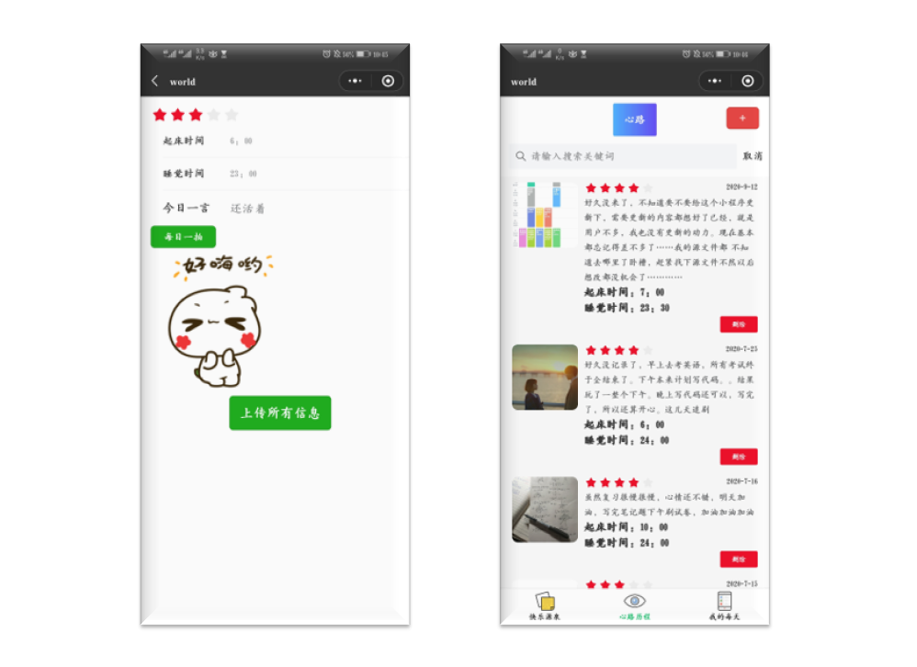
图 2 管理模块说明

表 2 各个页面
页面 | 说明
主管理界面 | 包括很多个心情小卡片，卡片由微信组件库提供支持。小卡片内容包括每日一拍，每日记录，每日每日睡眠，还有每日的心情指数。右上角是小卡片创建时间，上方是搜索功能，右上角点击加号进行添加心情卡片。  实现了懒加载，在触底时下载下10条数据。
搜索功能 | 采用模糊搜索，搜索范围包括睡眠时间，心情指数，创建日期以及每日记录。在一个单独页面显示。
添加功能 | 点击加号进入添加心情卡片界面，每日一拍为必填项，其余可随意填写。图片在本机相册中选取或者直接拍照。点击上传。信息将上传到云存储和云数据库。其中图片将被压缩至20k大小左右。
删除功能 | 点击卡片红色删除按钮进行删除，此时会弹出提示框，点击确定即立刻删除。云数据库中索引被删除，对应上传的云存储中的图片也被删除。

3.2.3 登录&统计模块
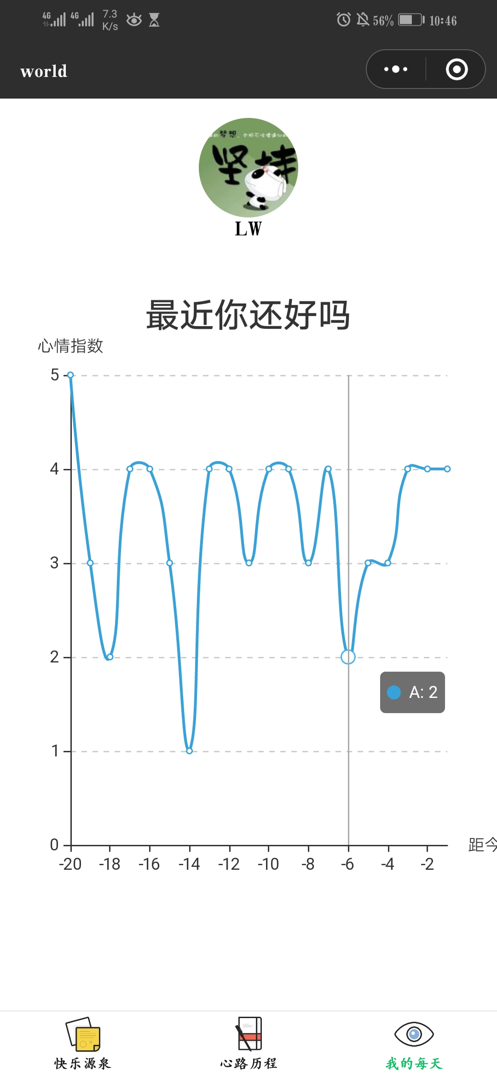
图 3 登录统计说明

表 3 各个页面
页面 | 说明
登录 | 一键实现微信登录，获取微信昵称头像等基本功能，登录成功后登录按钮将会隐藏。若第一次不登录，进入心情管理页面时会有警告红色字体提示，但休闲模块可正常使用。
统计 | 使用微信e-chart组件生成折线图，数据来自登录用户记录的前20条数据，可点击查看具体折线点。

第四章 后期规划

修正计划：
更加人性化：
1. 点击切歌后不要再次点击听才可以播放，保持原有的播放状态
2. 播放完毕后自动播放下一首
3. 点击记录的图片，可以放大
4. 把可以记录的字数上限增加到10000
5.不要每次进入每日一听都刷新歌曲
6.文章要可以复制转发
7.转发的结果不对劲，分享的文章进入时错位了
8.不给授权，直接添加心情，会发生什么？

结论
心晴日子小程序是一款搭载在微信平台，能简洁记录用户生活并提高用户心情指数的微信小程序，让你在数据化的时代做更好的自己。

参考文献
[1]饶新,马振勋,蒋永嘉,王佳铭,王港,冶建辉.基于微信小程序在校园服务平台上的应用[J].中外企业家,2019(21):75-76.
[2]柏超宇,顾怡,杨丽雯,张建波.智慧校园微信小程序云服务开发与构建[J].电子技术与软件工程,2018(19):72-73.
[3]彭帅,彭遨员,陈凰,李珍帆,贺学福,唐钟一宁.基于微信小程序的校园服务平台的设计与应用[J].电脑知识与技术,2019,15(10):68-70.
[4] 安一飞,陈峰,郑企森,徐鑫.基于微信小程序的校园一体化服务平台的设计与开发[J].电子技术与软件工程,2019(09):58.

